**内部往来凭证相关提示及控制**

**方案介绍及操作手册**

### 一、业务现状描述：

目前已实现自动对账及往来余额核销功能，但功能使用前，必须由各组织正确完成往来账务处理后，方可进行，而只有月末才可知悉各组织间往来账务处理情况。

### 二、需求描述：

#### 1、往来凭证相关提示及控制

##### 1.1一般情形

当前组织A（后描述为A公司）保存的凭证涉及“应收账款1131、应付账款2121、预收账款2131、预付账款1151、其他应收款1133、其他应付款2181”会计科目，并且科目的【客商】辅助为“内部客商”时，会以弹窗形式发送做账提示消息至此内部客商B（后描述为B公司），消息接收方为该内部客商账套的“会计”。

弹框内容为：A公司

对我方组织

B公司

挂账“XX科目”

【借方/贷方】XX元

请及时挂账处理。

A公司制单人:XXX

弹窗弹出频率针对本次往来,仅一次弹框，当天点击【标为已读】可取消弹窗；

B公司收到弹框后，入账需满足条件：（1）入账科目为“应收账款、应付账款、预收账款、预付账款、其他应收款、其他应付款”其中一个往来科目；（2）挂账往来金额一致；（3）科目借贷方向相反；（4）客商辅助为【对方客商】，则后台自动对账核销处理。

【待优化升级内容】继以上情况，月末结账时，判定组织是否存在未挂账往来凭证，若存在，则双方均不允许进行月末结账处理。

##### 1.2其他情形

**①组织往来凭证挂账错误，更改或删除凭证处理方式:**

若A公司做往来科目账时【客商】选内部客商B，并于当天修改成正确的内部客商C，或于当天删除凭证，则B公司将会先收到一次弹框提示**（A公司需线下告知B公司挂账凭证对象错误，并已进行修改，B公司无需挂账）**，C公司按一般情况处理。

若当前组织与同一个内部客商有多笔金额相同的内部往来交易，对方组织回应挂账时，按照先进先出原则一一对应冲销。

**②当前组织往来账目金额相同，方向相反处理方式:**

例如进度款，若当前组织A做往来科目账时【客商】选内部客商B，一笔为借：应收账款-B公司，后再做一笔贷：应收账款-B公司，则B公司将会收到两次不同弹框提示（借方正数/贷方正数），由于该账务处理当前组织已做核销处理，系统判定当科目一致，收付款方单位一致，金额一致，且借贷方向相反时，将后台自动核销处理。（解除限制月末结账）

**③当前组织往来账目方向相同,金额相反处理方式:**

例如红冲，若当前组织A做往来科目账时【客商】选错内部客商B，当天未修改，而后做了红冲凭证冲销此笔内部往来，则B公司将会收到两次不同弹框提示（同借同贷/金额相反），由于该账务处理已做红冲处理，系统判定当科目一致，收付款方单位一致，金额相反，且借贷方向一致时，将后台自动核销处理。（解除限制月末结账）

#### 2、特殊控制（尚未上线）

1、珠海盈力：使用“应收账款、应付账款、预收账款、预付账款”会计科目做账时，不加入内部往来弹框控制范围；对方公司使用“应收账款、应付账款、预收账款、预付账款”会计科目做账时，辅助客商选择珠海盈力，也不加入内部往来弹框控制范围；如双方使用“其他应收款、其他应付款”会计科目且满足弹框条件，则按一般情况处理；

2、香港公司、大陆公司、海外公司之间跨地区往来的核销依据为往来科目借贷方向相反，客商辅助为内部客商（跨区域），按**做账笔数**核销处理（因币种不同暂无法达到金额一致条件）。海外、香港区域内的往来参照一般情况处理。

#### 3、报表功能

为方便用户查看自身发起往来的凭证是否已冲销以及查看对方公司是否已挂账我方公司情况。使用报表【内部往来明细表】形式，查看内部往来挂账冲销情况。

##### 表显示字段：

|  |  |  |
| --- | --- | --- |
| 1. 发起方凭证组织 | 1. 发起方凭证日期 | 1. 发起方凭证号 |
| 1. 发起方会计科目（逐级名称） | 1. 发起方凭证方向 | 1. 发起方金额 |
| 1. 接收方凭证组织 | 1. 接收方凭证日期 | 1. 接收方凭证号 |
| 1. 接收方会计科目（逐级名称） | ⑪接收方凭证方向 | ⑫接收方金额 |
| ⑬是否已冲销 |  |  |

##### ②报表位置：

NC63地产财务系统-【企业绩效管理】-【合并报表】-【内部往来明细表】

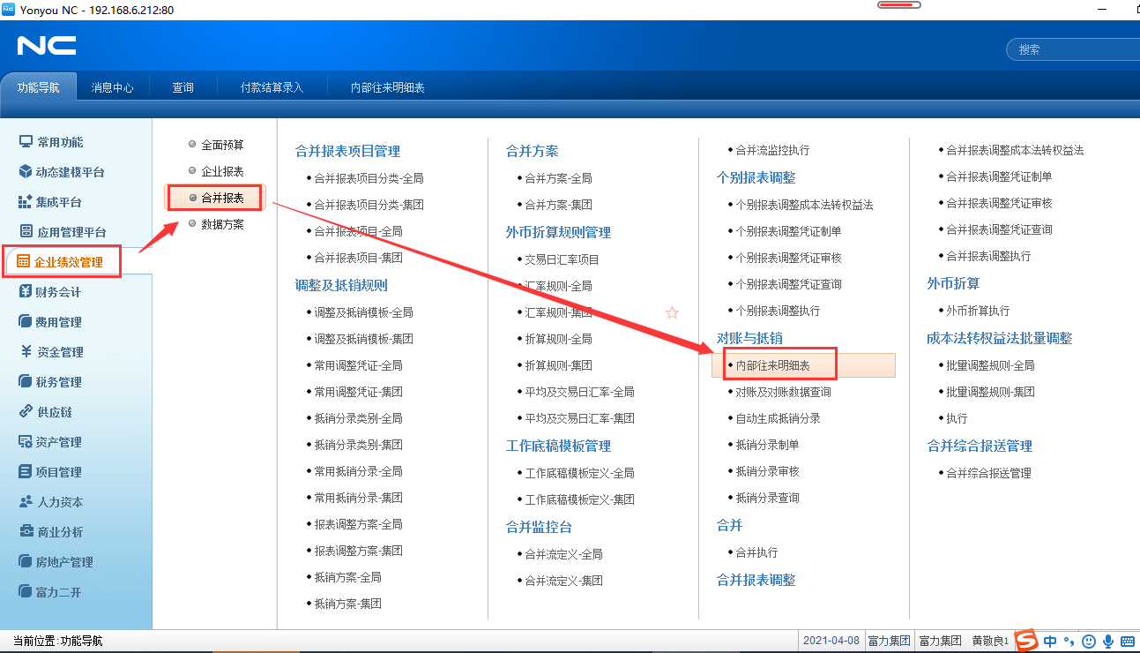

##### ③报表表样：

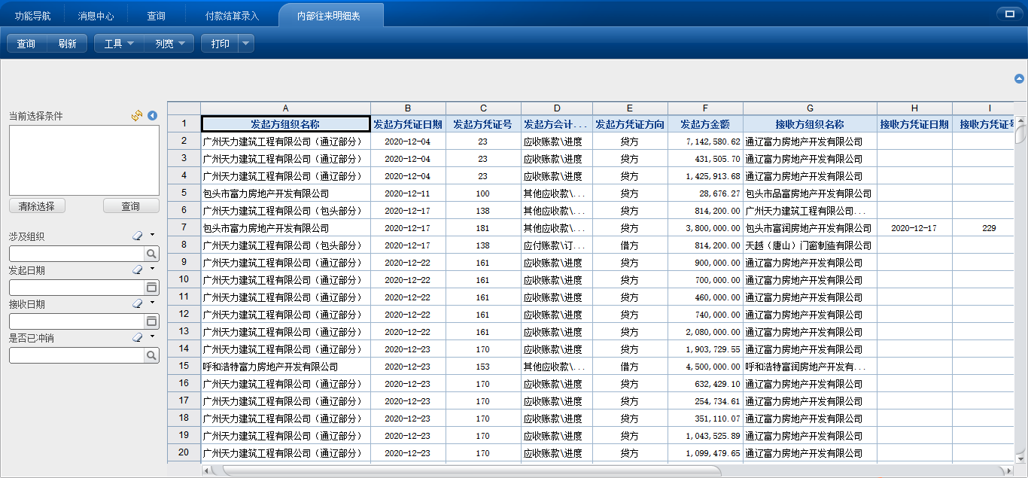

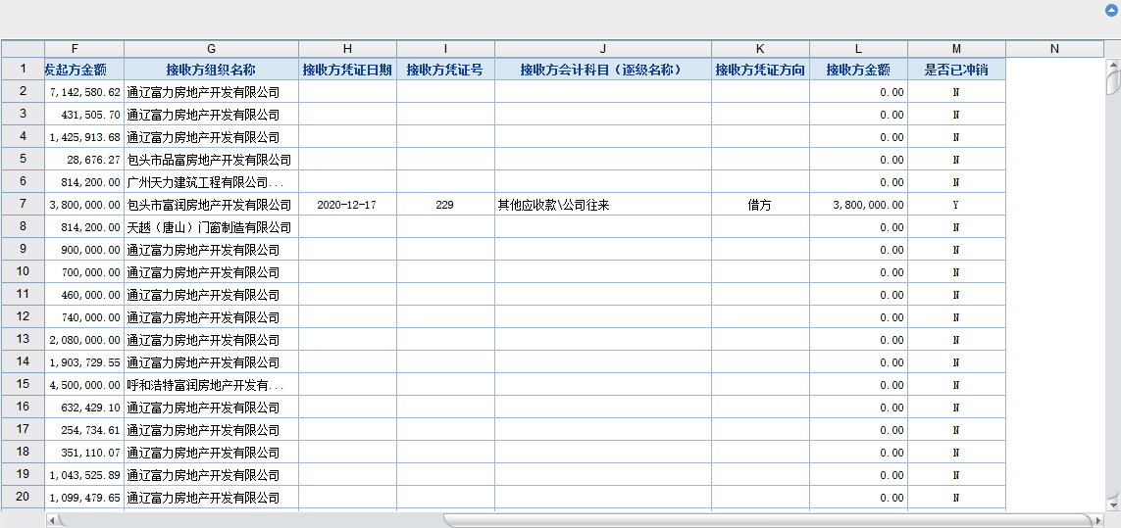

### 三、往来科目做账规范及要求

1. **入账时间要求：**资金往来，当天**收付款**应于当天入账。业务往来，请于**当月**及时挂账。每月末往来科目内部客商需要对平（可NC导出“内部往来明细表”查看是否已冲销），否则无法结账。
2. **入账科目规范：**（1）内部往来需**辅助客商**核算，请勿挂在“其他应收款-其他”或“其他应付款-其他”等无客商辅助核算的科目（如有特殊情况，请先与集团财务中心上市管理部讨论）。（2）核算科目选择“应付账款”还是“其他应付款”，请参考科目定义：“应付账款”核算企业因购买材料、商品和接受劳务等**经营活动**应支付的款项。“其他应付款”是指与企业的**主营业务没有直接关系**的应付、暂收其他单位或个人的款项。
3. **用户做账要求：**（1）如收到同一组织同一时间发起的多笔款项往来，此内部往来客商应该每笔款项单独做分录，一般不能合并一笔挂账；（2）往来内部交易分录要求：科目方向相反，金额相等；（3）地区间线下主动沟通，被挂账的一方需确认科目及金额正确再入账，若后续双方有修改客商或删除凭证，务必及时通知对方。
4. **历史往来余额不平的清理：**仍存在历史往来余额对不平的地区，请在4月底前清理完毕。财务中心上市管理部将下发截至3月底往来对账不平明细。

### 四、主要功能总结

1. 弹窗提示（实时获取公司往来账务通知）。
2. 核销明细报表（实时监控公司往来账务处理）
3. 结账控制（规范公司往来账务在结账前对平）--**5月上线**，4月底前各地需解决历史往来不平问题。